

Protocole relatif aux mesures d’adaptation dans les cours de français

**Mai 2015**

# Table des matiÈres

Remerciements 3

Préambule 4

Test de classement en français 5

Mesures d’adaptation acceptées dans les cours de français 6

Technologies d’aide 7

Révision du protocole 8

Annexe I Les technologies d’aide 9

ANNEXE II – Sites Internet 20

# Remerciements

Nous tenons à remercier les personnes suivantes qui ont participé à la révision de ce document.

Enseignement

* Carole Boucher, professeure adjointe, chargée de cours en éducation et responsable  
   du TCLF, campus de Shippagan
* Mélanie LeBlanc, chargée d’enseignement, campus d’Edmundston
* Lise Rodrigue, professeure adjointe, responsable du Secteur langue, campus de  
   Moncton et de l’UARD

Service d’accès et de soutien à l’apprentissage

* Gisèle Desjardins, conseillère en stratégies d’apprentissage
* Arline Laforest, conseillère en intégration, campus de Shippagan
* Paula LeBlanc, conseillère en intégration, campus de Moncton
* Linda Tardif, conseillère en intégration, campus d’Edmundston
* Yolande McLaughlin, gestionnaire de projet (réseau), Université de Moncton

# Préambule

La Politique relative aux étudiantes et étudiants ayant un handicap (2008) stipule que « l’Université de Moncton veut assurer un traitement juste et équitable aux étudiantes et étudiants ayant besoin de services particuliers et s’engage à prendre des mesures d’adaptation pour répondre à leurs besoins. »[1] Elle précise les responsabilités des professeures et professeurs, des étudiantes et étudiants et du personnel non-enseignant. La politique stipule également que les mesures d’adaptation prises à l’égard de ces étudiantes et étudiants n’ont aucun effet sur les exigences des programmes d’études.

Une mesure d'adaptation signifie que l’on modifie la procédure habituelle afin que la personne ayant besoin de services particuliers ou de mesures d’adaptation puisse avoir une chance égale aux autres étudiantes et étudiants de poursuivre des études universitaires. Cependant, une mesure d'adaptation

* ne modifie aucunement les normes académiques (intégrité académique) ;
* n’enlève pas la responsabilité de l’étudiante ou de l’étudiant de développer les habiletés et connaissances essentielles attendues de toutes les étudiantes et étudiants ;
* doit prendre en considération les limites financières et humaines disponibles.

En août 2014, la Commission des droits de la personne du Nouveau-Brunswick a présenté les « Lignes directrices sur l’accommodement des étudiants ayant une incapacité dans les établissements d’enseignement postsecondaires[2] ». Elle indique que « compte tenu du fait que les établissements d’enseignement postsecondaire fournissent des services au public en vertu de l’article 6 de la *Loi sur les droits de la personne*, ils ont une obligation légale d’offrir des accommodements aux étudiantes et étudiants ayant une incapacité dans toute la mesure où ils peuvent le faire sans subir de contrainte excessive ».

Les cours offerts par l’Unité académique réseau de la discipline (UARD) Secteur langue visent à former les étudiantes et les étudiants afin qu’ils puissent :

* parler et écrire efficacement en français ; lire divers écrits français en exerçant leur esprit critique ; réfléchir et analyser ; exprimer leur pensée avec clarté et précision ; communiquer et échanger facilement leurs idées ; raisonner et argumenter ; et
* accroître leurs capacités, non seulement de structurer adéquatement leur pensée, mais aussi de penser de manière créative afin de développer une expression authentique soutenue par de l’information appropriée à des disciplines ou matières diverses et par des arguments adaptés à des destinataires variés.

L’UARD est donc responsable du perfectionnement linguistique de toutes les étudiantes et de tous les étudiants inscrits à un diplôme de premier cycle. Quelle que soit leur faculté d’origine, ils doivent compléter entre 6 et 12 crédits de français. Ainsi, les cours de langue regroupent une population universitaire d’intérêts divers et d’origines ethniques et linguistiques variées.

Le présent document découle de la réflexion sur les mesures d’adaptation possibles pour les étudiantes et les étudiants ayant besoin de services particuliers ou de mesures d’adaptation lors de la passation du test de classement en français et dans les cours de français.

# Test de classement en français

Presque toutes les étudiantes et tous les étudiants admis à l’Université de Moncton doivent passer un test de classement en français[3] qui a pour but d’évaluer les compétences en grammaire et en syntaxe. Il s’agit d’un test objectif à choix multiples.

Les étudiantes et les étudiants ayant besoin de services particuliers ou de mesures d’adaptation doivent d’abord s’inscrire au Service d’accès et de soutien à l’apprentissage pour avoir accès à leurs mesures d’adaptation lors de la passation du test de classement en français. Entre autres, ces mesures peuvent comprendre :

* un logiciel correcteur;
* un logiciel de synthèse vocale;
* un local sans distraction;
* du temps additionnel.

# Mesures d’adaptation acceptées dans les cours de français

L’UARD Secteur langue et les services appropriés de chaque campus devront s’assurer que les étudiantes et étudiants inscrits au Service d’accès et de soutien à l’apprentissage puissent bénéficier des mesures d’adaptation auxquelles elles et ils ont droit. Dans les cours de mise à niveau (FRAN1006 Grammaire moderne et FRAN1003 Éléments de grammaire moderne), le cours de communication écrite (FRAN1600 Communication écrite) et le volet écrit du cours de communication orale (FRAN1500 Communication orale), ces étudiantes et ces étudiants pourront utiliser les mesures d’adaptation suivantes pour les évaluations :

* technologies d’aide : synthèse vocale, prédiction de mots, correcteur, règle de lecture, reconnaissance vocale, etc.;
* local sans distraction;
* temps additionnel recommandé;
* guide d’autocorrection.

La professeure ou le professeur a la responsabilité de mettre en place toutes autres mesures d’adaptation inscrites dans la lettre préparée par la conseillère en intégration et remise à la professeure ou au professeur par l’étudiante ou l’étudiant, pourvu que celles-ci n’aillent pas à l’encontre des objectifs des cours.

Dans le cours FRAN1500 Communication orale, la situation de chaque étudiante ou étudiant sera évaluée en fonction de ses besoins en ce qui a trait aux présentations orales.

Pour les autres cours de français, les mesures d’adaptation mises en place seront aussi basées sur les besoins de chaque étudiante ou de chaque étudiant.

# Technologies d’aide

Depuis quelques années, les technologies d’aide ont considérablement évolué. On retrouve donc une plus grande variété d’outils technologiques pour les étudiantes et les étudiants ayant besoin de services particuliers ou de mesures d’adaptation. Ces technologies, alliées à de bonnes stratégies, représentent des moyens compensatoires aux difficultés marquées et persistantes vécues par les étudiantes et les étudiants et favorisent l’autonomie.

Les technologies d’aide les plus utilisées sont les suivantes :

* **La synthèse vocale**, appelée aussi fonction de texte à parole, lit à voix haute un texte sélectionné. Le logiciel ou l’application convertit un texte numérique (ex. Word, PDF) en voix synthétisée.
* **La reconnaissance vocale** permet de dicter à un ordinateur ou à une tablette numérique un texte qui est converti en format écrit.La personne qui l’utilise doit quand même analyser le texte converti pour confirmer si les mots et l’orthographe proposés sont corrects. Elle doit appliquer les règles d’accord ou utiliser un logiciel correcteur pour l’aider avec l’édition du texte dicté.
* **La voix numérisée**, appelée aussi enregistrement vocal, est un outil qui permet d’enregistrer la voix en l’associant à des notes de cours, à une lecture ou à des notions à apprendre. Le stylo numérique et certaines applications permettent, par exemple, de mettre des signets, de faire une recherche par mot-clé, de ralentir le débit de la voix enregistrée et de convertir les notes manuscrites en texte tapé.
* **La prédiction de mots** permet de voir une liste de mots qui pourraient convenir au contexte de la phrase une fois qu’on a tapé le début du mot. L’outil propose des fins de mots en fonction des premières lettres écrites.
* **Les correcteurs** permettent de voir les erreurs et des suggestions proposées au niveau orthographique, lexical, grammatical et syntaxique. La proposition n’est pas toujours juste. Il faut se poser des questions.
* **Les idéateurs** permettent de schématiser les idées et les concepts pour organiser sa pensée (hiérarchiser) et planifier son travail. Ils peuvent aussi servir pour l’étude.

L’annexe I présente un portrait plus complet de différentes technologies d’aide qui sont utilisées en milieu universitaire.

# Révision du protocole

Si des changements doivent être apportés à ce protocole, une demande sera adressée aux personnes responsables de l’UARD Secteur langue et du Service d’accès et de soutien à l’apprentissage qui verront à y donner suite dans les plus brefs délais. Les personnes touchées par ces changements devront en être informées au plus tôt (professeures et professeurs, étudiantes et étudiants, conseillères en intégration) de sorte à favoriser la réussite universitaire de l’étudiante ou de l’étudiant.

**Adopté par l’UARD formation linguistique à la réunion du 29 avril 2011.  
Révision (2015) adoptée par l’UARD formation linguistique en mai 2015**

# Annexe I Les technologies d’aide[4]

**1. La synthèse vocale**

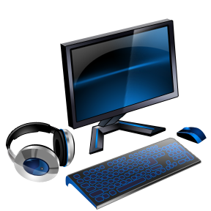⇨ La **synthèse vocale** appelée aussi fonction de texte à parole lit à voix haute un texte sélectionné. Le logiciel ou l’application convertit un texte numérique (ex. Word, PDF) en voix synthétisée.

On peut généralement faire surligner ce qui est lu et ajuster le débit de la voix qui lit.

Certains outils permettent de convertir un texte en fichier audio qu’on peut écouter sur un autre support (téléphone intelligent, tablette ou ordinateur).

C’est un outil très utile pour les personnes qui ont un trouble d’apprentissage en lecture (dyslexie) ou un trouble du déficit d’attention. Il peut aussi aider la mise en mémoire en passant par l’audition.

1. **Logiciels :** Voici les logiciels les plus connus pour le français :

|  |
| --- |
| **Médialexie –** français seulement  **Kurzweil 3000** **pour le PC** – plusieurs langues  **WoDy Combi** – anglais et français  **ClaroRead** – plusieurs langues  **WordQ** –anglais et français par défaut |

Note : Plusieurs logiciels offrent aussi d’autres outils. Voir la Section **Outils additionnels**. Il existe aussi des gratuiciels tels **Balabolka** et **FreeNatural Reader**.

1. **Applications :**

Certaines applications sont des synthèses vocales qui mettent en surbrillance le texte lu et offrent l’option de polices plus faciles à lire pour une personne dyslexique. Plusieurs permettent de convertir un fichier texte en fichier audio.

Voici quelques **applications** pour l’iPhone ou l’iPad :

|  |
| --- |
| **ClaroSpeak** - On achète l’application dans la langue que l’on veut, soit l’anglais, le français, l’espagnol ou l’allemand. Elle permet de voir en surbrillance ce qui est lu, de changer la couleur de la police et d’utiliser Tiresias, une police pour les personnes dyslexiques.  **Voice Dream** - On peut ajouter plusieurs langues, choisir parmi un très grand nombre de voix et réduire l’affichage du texte comme avec une règle de lecture.  **iWordQ**  - On achète l’application pour l’iPad dans la langue que l’on veut, soit l’anglais ou le français.  **iReadWrite -** Cette application pour l’iPad fournit la surbrillance du texte lu et une synthèse vocale en anglais seulement. Plusieurs options sont offertes. On peut par exemple, changer la couleur de la police et utiliser OpenDys, une police pour les personnes dyslexiques. |

1. **Fonction Accessibilité :**

Cette fonction permet de sélectionner un texte ou de choisir un fichier à faire lire et de l’entendre lu par la voix de synthèse vocale fournie par l’appareil. On peut modifier la taille de la police et inverser les couleurs, ce qui peut aider certaines personnes à mieux percevoir le texte.

* Cette fonction est disponible sur les tablettes et les téléphones intelligents des générations plus récentes.
* Les ordinateurs MAC présentent aussi cette fonction et offrent un choix de voix de synthèse dans différentes langues.

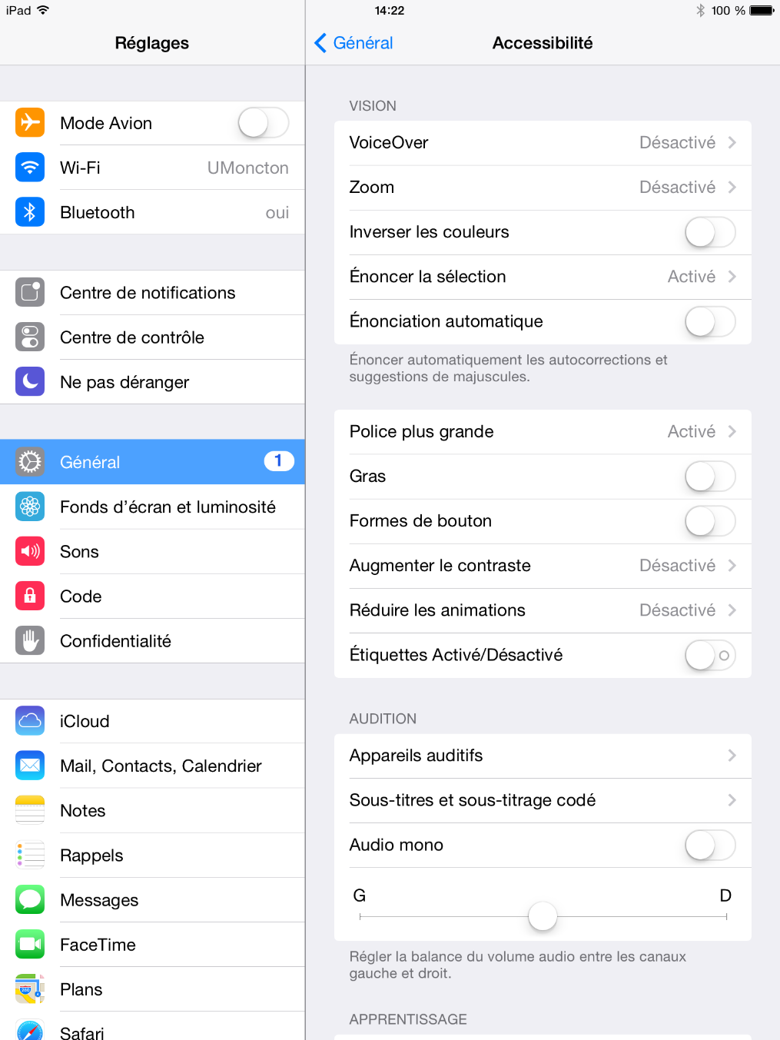

### 

**2. La reconnaissance vocale**

⇨La **reconnaissance vocale** permet de dicter à un ordinateur, une tablette numérique ou un téléphone intelligent un texte qui est **converti en format écrit.** La personne qui l’utilise doit quand même analyser le texte tapé pour confirmer si les mots et l’orthographe proposés sont corrects. Elle doit appliquer les règles d’accord ou utiliser un logiciel correcteur pour l’aider avec l’édition du texte dicté. C’est un outil très utile surtout pour les personnes qui ont un trouble d’apprentissage en écriture (dysorthographie.)

1. **Logiciels :**

Voici les logiciels spécialisés de reconnaissance vocale les plus connus :

|  |
| --- |
| **SpeakQ pour le PC** seulement  Combiné à **WordQ,** ce logiciel propose des choix, mais ne peut pas analyser les accords. Il propose différentes façons d’écrire ce qui semble avoir été dit.  **Dragon**   * + **Naturally Speaking** pour le PC **–** version française   + **Dictate** pour le Mac **–** version française   Le logiciel écrit ce qui est dit. Il faut analyser les accords. La fonction « Corriger » de Dragon offre des options présentées à la manière d’un logiciel de prédiction de mots.  **Médialexie- Dictée vocale –**uniquement en français,  Ce logiciel est multifonctionnel. Il présente différentes options. |

Tous ces logiciels doivent être entrainés à reconnaitre la voix de la personne qui dicte. Pour une personne dyslexique, l’entrainement peut comporter un défi puisqu’elle doit lire des textes. Par exemple, une étudiante ou un étudiant qui voudrait utiliser Dragon pour un examen devrait entrainer le logiciel à l’avance.

1. **Fonction de reconnaissance vocale intégrée au clavier :**

* Cette fonction est disponible sur les tablettes et les téléphones intelligents des générations plus récentes.
* On sélectionne les langues que l’on veut utiliser dans les réglages. On peut donc **choisir le français, l’anglais, l’espagnol et l’allemand**.
* Il est possible de limiter l’accès à Internet avec un code, ce qui permet à une étudiante ou un étudiant d’utiliser la reconnaissance vocale d’une tablette lors d’une évaluation. *Comme la reconnaissance des tablettes est généralement supérieure à celle de SpeakQ, cette option pourrait être utilisée lors d’une évaluation, sans que l’étudiante ou l’étudiant ait eu à entrainer la reconnaissance vocale.*

1. **Applications :**

Pour les téléphones intelligents et les tablettes qui n’ont pas cette fonction intégrée, il est possible d’utiliser la version application de **Dragon** qui reconnait la voix.

**3. La voix numérisée**

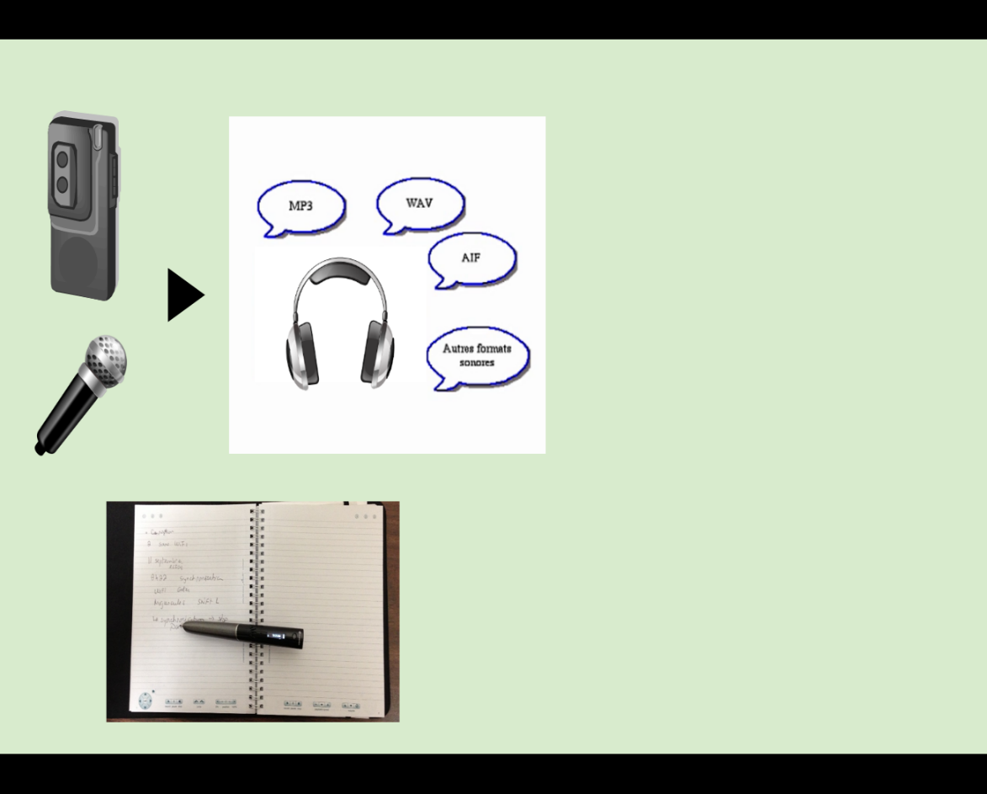⇨**La voix numérisée**, appelée aussi enregistrement vocal, est un outil qui permet d’enregistrer la voix. L’enregistrement peut être utile pour compléter ses notes d’un cours et réécouter ce qui n’a pas été bien saisi. Il permet aussi de s’enregistrer pendant la lecture ou l’écriture pour noter les idées.

Certaines personnes utilisent l’écriture de mots clés alliés à la **voix numérisée** pour noter et organiser leurs idées ou encore pour commenter leur démarche lors d’un examen. Avec certains stylos enregistreurs, elles peuvent, par exemple, enregistrer les points importants sur de petites feuilles autocollantes (« post-it »), les organiser par la suite et s’en inspirer pour rédiger. Cela peut les aider à garder le fil de leurs idées, surtout lorsque l’orthographe demande un effort, ou que l’attention ou la mémoire sont un défi.

**Outils**

Voici les outils qui permettent d’**enregistrer la voix en format numérique :**

* **Magnétophone numérique**
* **Fonction magnétophone** d’un ordinateur, d’une tablette ou d’un téléphone
* **Applications** pour tablette ou téléphone. Elles permettent une certaine association à un texte tapé. En voici quelques exemples :
  + **AudioNote -** La personne tape ses notes. Elle peut se créer des points de repère associés à l’enregistrement sur un fichier PDF ou dans un fichier bloc-notes.
  + **GoodNote**  (pour l’iPad) –On peut saisir du texte au clavier, insérer des images ou dessiner des formes. L’application permet aussi d’annoter des documents PDF. Les fichiers Microsoft Word et PowerPoint sont aussi pris en charge.

**4. Les stylos intelligents (enregistreurs) de Livescribe appelés SmartPen**

1. **Les versions Sky et Echo :**

* Les stylos sont dotés d’une enregistreuse et d’une fonction optique qui associe l’audio à des points sur le papier utilisé.
  + - La prise de note peut donc être complétée et réécoutée par la suite lorsque la personne active la feuille à l’endroit où elle a noté certains éléments importants. Elle peut réécouter ce qui a été dit au moment où elle le prenait en note.
    - On peut utiliser des autocollants conçus pour stylos enregistreurs afin d’enregistrer et de noter des idées et ainsi résumer sa lecture au fur et à mesure, étudier, faire des listes de vocabulaire, etc.
* 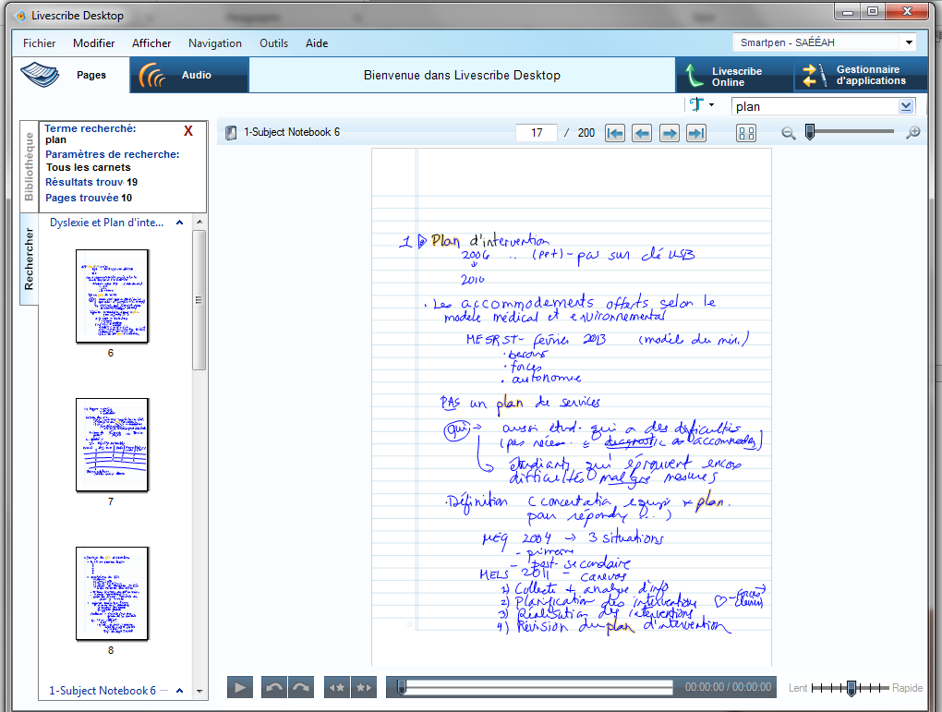**Livescribe Desktop** (pour l’**Echo**) et **Evernote** combiné à **Livescribe Player** (pour le **Sky**) gèrent la copie numérique des notes et permettent de faire une recherche par mots clés dans la version électronique des cahiers qui peut être téléchargée à l’ordinateur.
* **Conversion en texte tapé avec l’Echo Smartpen :** L’**application MyScript** fonctionne avec l’application **Desktop** sur le Mac ou le PC.Cette application permet de convertir les pages manuscrites en fichier texte (tapé)**.**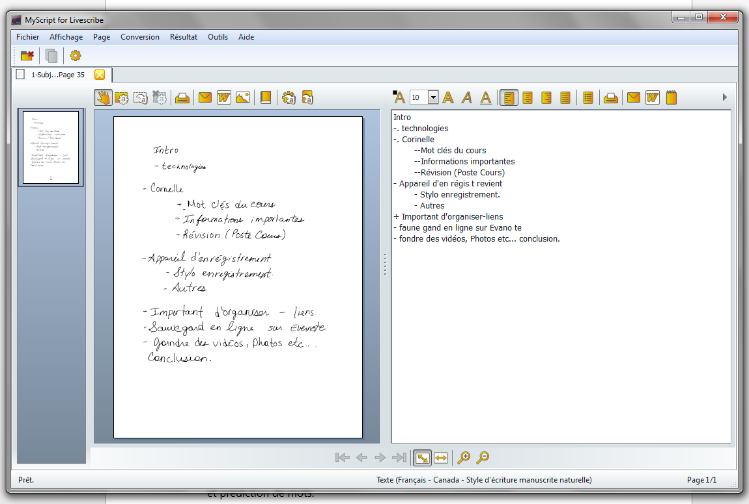

**La version Livescribe Smartpen 3 avec application Livescribe+ pour l’iPad**

* + Ce stylo n’enregistre pas l’audio. C’est l’iPad qui enregistre l’audio en l’associant à ce qui est écrit dans un cahier. Ce qu’on écrit dans le cahier physique apparait sur l’iPad au même moment. Le cahier virtuel sur l’iPad fonctionne ensuite de la même façon que le cahier format papier des autres Smartpens (Echo et Sky).
  + 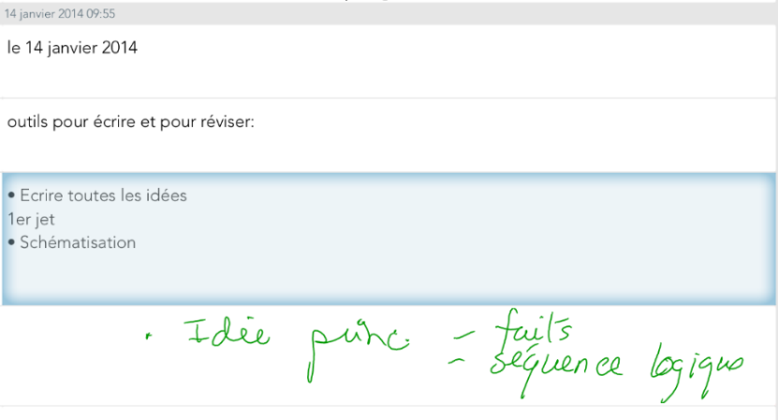L’application permet aussi de transformer simultanément ses notes en texte tapé.
  + Elle donne accès aux fonctions et aux outils de la tablette : synthèse vocale, dictionnaire et prédiction de mots.

**5. Les technologies d’aide reliées à l’écriture**

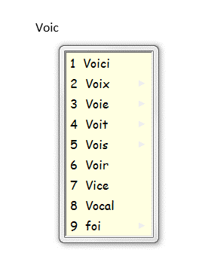A. La prédiction de mots

⇨Ces outils permettent de voir une liste de mots qui pourraient convenir au contexte de la phrase une fois qu’on a tapé le début du mot. Ils proposent des fins de mots en fonction des premières lettres écrites. Les logiciels de nouvelle génération, plus «intelligents» proposent des mots en cas de confusion de lettres (par exemple, ces logiciels vous proposeront "bateau" même si vous avez écrit "pato"). C’est le cas de **Médialexie** et de **ClaroRead** entre autres. On peut choisir différents réglages selon sa difficulté et programmer son logiciel personnel à relever les confusions que l’on fait souvent.

**i. Logiciels :**

Voici les logiciels spécialisés les plus connus:

|  |
| --- |
| **Médialexie –** uniquement en français – logiciel multifonctionnel – présente des options.  **WordQ**  **–** anglais et français (espagnol et allemand) - Ce logiciel propose des choix, mais ne peut pas analyser les accords.  **ClaroRead –** multilingue - anglais et français. L’espagnol et l’allemand sont disponibles.  **WoDy**  **Combi** – fonctionne seulement en français et en anglais.  [**Co:Writer 7**](http://www.donjohnston.com/products/cowriter/index.html) **–** bilingue – anglais et français- pour l’ordinateur. Plusieurs listes de mots sont disponibles. Il existe également une application unilingue pour l’anglais canadien qu’on peut acheter pour l’iPad. |

**ii. Applications:**

Pour les téléphones intelligents et les tablettes Apple, il existe des versions applications de ClaroRead et de WordQ .B. Les correcteurs

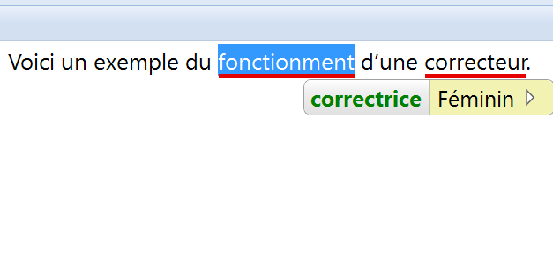⇨Ces outils permettent de voir les erreurs et des suggestions proposées au niveau orthographique, lexical, grammatical et syntaxique. Il faut se poser des questions et utiliser des stratégies et d’autres outils pour analyser les corrections proposées.

**Logiciels :**

Voici les logiciels spécialisés les plus connus:

|  |
| --- |
| 1. Vérification orthographique et grammaticale des logiciels de traitement de texte   Microsoft **Office** (Word, PowerPoint, Outlook) Apache **OpenOffice** (Writer, Impress) Corel W**ordPerfect**   1. Logiciels spécialisés :   **Antidote** – fonctionne avec les produits Microsoft et OpenOffice (Mac et PC)  **Médialexie** - correcteurs orthographiques, dictionnaires, analyse automatique de textes |

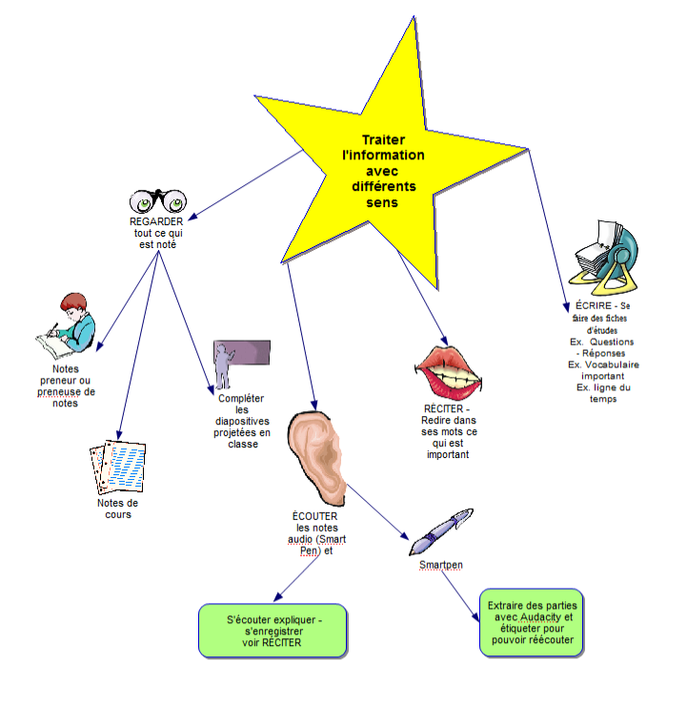**6. Les idéateurs (Mindmaps)**

⇨Ces outils permettent de schématiser les idées et les concepts pour organiser sa pensée (hiérarchiser) et planifier son travail et pour l’étude.

1. **Logiciels :**

Voici les logiciels spécialisés les plus connus:

* Payants:
  + - **Inspiration**
    - **Omnigraffle**
* Gratuits:
  + - **Cmap Tools**

Note : Il est possible de schématiser gratuitement en ligne sur des sites Web tels **bubbl.us** ou **MindMeister**.

* + - **X-Mind**
    - **FreeMind**
    - **MindJet**
    - **Coggle**  (Application de Google)

Plusieurs logiciels spécialisés ont aussi un outil de schématisation :

* + - **ClaroRead Plus - ClaroIdeas**
    - **Read & Write Gold**
    - **Kurzweil 3000**

1. **Applications :**

Il y a aussi des applications pour les téléphones intelligents et tablettes. En voici quelques-unes :

* + - **Inspiration**
    - **OmniGraffle**
    - **MindMeister**
    - **SimpleMind+**

**7. Autres outils**

A. Les règles de lecture

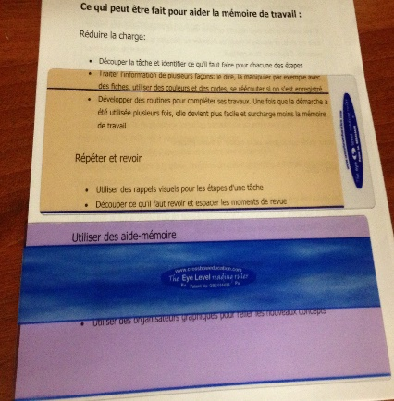⇨Cet outil permet d’utiliser un filtre de couleur et une règle qui masque ce qui vient ensuite (et avant dans certains cas) ou qui souligne la partie du texte qu’on lit. En général, on peut sélectionner une ligne à la fois.

1. **Format concret :**

Les règles existent en format physique : règle de différentes couleurs avec ou sans masque

Les personnes qui ont un trouble de lecture ou qui ont tendance à relire la même ligne bénéficient d’un tel outil.

1. **Logiciel :**

|  |  |
| --- | --- |
| **Logiciel à fonction unique** | **Reading Ruler** |
| **Outil fourni avec logiciel spécialisé** | **Claro Read - Screen Ruler** |

L’application **VoiceDream** pour l’iPad et l’iPhone permet de faire sensiblement la même chose.

B. La fonction traduction

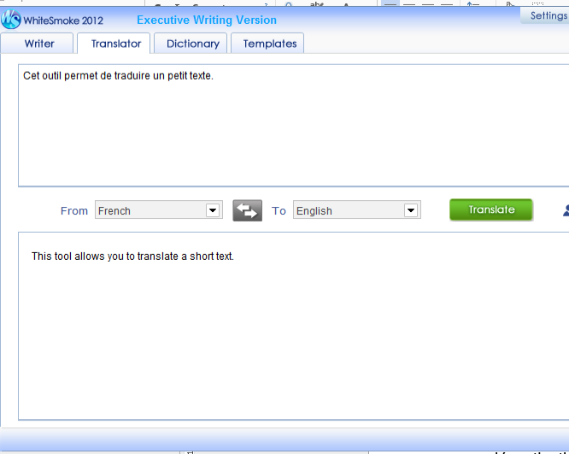⇨Cet outil est seulement disponible lorsque l’ordinateur a accès à Internet. La désactivation de l’Internet pour les évaluations désactive donc cette fonctionnalité.

**Logiciels :**

* **Kurzweil 3000**
* **Read & Write Gold**
* **WhiteSmoke**

C. La calculatrice parlante

⇨Cet outil permet d’entendre le texte lu. Si le logiciel a une reconnaissance vocale, il permet donc à l’étudiante ou l’étudiant de vérifier s’il a inversé ses chiffres et d’entendre la réponse.

**Logiciels :**

* **Kurzweil 3000** pour pc (français ou anglais)

D. Les tableaux de conjugaison de verbes

⇨Cet outil permet de vérifier la conjugaison des verbes selon les modes et les temps. Il est essentiel pour les personnes qui ont un trouble de l’écriture.

**Logiciels :**

* **Antidote** (français seulement)

# ANNEXE II – Sites Internet

|  |
| --- |
| **Sites Internet présentant diverses informations relativement aux services offerts  aux étudiantes et étudiants ayant besoin de services particuliers ou de mesures d’adaptation** |

**Politique relative aux étudiantes et étudiants ayant un handicap**

[**http://www.umoncton.ca/umcm-saee/files/saee/wf/wf/pdf/Politique_-_EEAH_le_31_oct_08.pdf**](http://www.umoncton.ca/umcm-saee/files/saee/wf/wf/pdf/Politique_-_EEAH_le_31_oct_08.pdf)

**Guide pour les professeures et professeurs**

[**http://www.umoncton.ca/umcm-saee/node/105**](http://www.umoncton.ca/umcm-saee/node/105)

[**http://www.umoncton.ca/umcs-saee/files/umcs-saee/wf/Guide_des_profs.pdf**](http://www.umoncton.ca/umcs-saee/files/umcs-saee/wf/Guide_des_profs.pdf)

**Edmundston - à venir**

**Procédure relative aux mesures d’adaptation pour examens**

À venir

**Enseignement universitaire aux étudiantes et étudiants ayant une condition ou des besoins particuliers**

[**https://clic.umoncton.ca/d2l/home/29340**](https://clic.umoncton.ca/d2l/home/29340)

**Lignes directrices sur l’accommodement des étudiants ayant une incapacité dans les établissements d’enseignement postsecondaires**

[**http://www.gnb.ca/hrc-cdp/f/g/Ligne-directrice-accommodement-etudiants-incapacite-post-secondaire-Nouveau-Brunswick.pdf**](http://www.gnb.ca/hrc-cdp/f/g/Ligne-directrice-accommodement-etudiants-incapacite-post-secondaire-Nouveau-Brunswick.pdf)

1. Politique relative aux étudiantes et étudiants ayant un handicap : <http://www.umoncton.ca/umcm-saee/files/saee/wf/wf/pdf/Politique_-_EEAH_le_31_oct_08.pdf>
2. Commission des droits de la personne du Nouveau-Brunswick (2014), Lignes directrices sur l’accommodement des étudiants ayant une incapacité dans les établissements d’enseignement postsecondaire. <http://www.gnb.ca/hrc-cdp/f/g/Ligne-directrice-accommodement-etudiants-incapacite-post-secondaire-Nouveau-Brunswick.pdf>
3. Les étudiantes  et les étudiants qui ont réussi l’épreuve uniforme du CÉGEP ou un test de classement en français dans une autre université, qui ont obtenu une note de 4 sur 7 au cours de français A1 du Baccalauréat international ou qui sont inscrits au Groupe pont à l’Université de Moncton n’ont pas à passer le test de classement en français.
4. Cette liste n’est pas exhaustive. Elle a été compilée le 30 avril 2014.